0、YRDIF函数

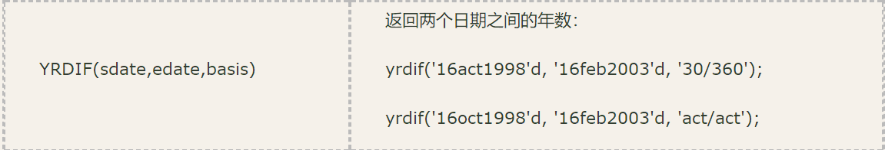

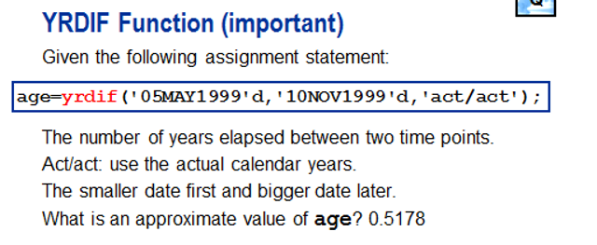

1、）first. variable last. Variable

都为自动变量，每组first或last出现取值为1，其余为0.

Last=1，输出数据

2、DSD

A选项

DSD (Delimiter-Sensitive Data)有三个作用：忽略引号中数值的分隔符；自动将字符数据中的引号去掉；将两个相邻的分隔符当做缺失值来处理。并且，DSD 默认分隔符为逗号，如果数据中的分隔符不是逗号，那么要用 delimiter 来指定。比如，读取一个制表符为分隔符、 并且用两个制表符代表缺失值的数据文件，则要用下面的语句：

INFILE ’file-specification’ DLM=’09’X DSD; CSV

DLM= 用 list input 读取文件时，变量值之间应该用空格隔开。对于其他的分隔符，可以用 DLM=，DELIMITER=选项来指定，从而可以读取文件。

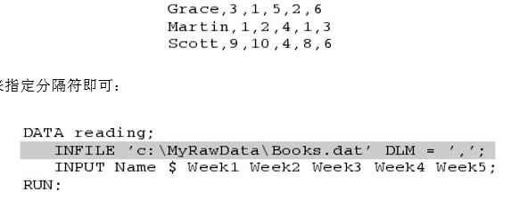

B选项

MISSOVER

在 input 语句中输入的几个变量，SAS 在观测值中就读取几个变量，如果一行未读完，则进入下一行直到输入的变量都读取了变量值。missover 可以让 SAS 不进入下一行读 取，未赋值的变量就使其成为缺失值。当如下这种数据，就需要 missover 选项，一个学生 应该有 5 门课的成绩，但由于最后两门是自学课程，不是所有学生都完成，故而缺失：

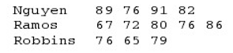

C选项

@ vs @@

@的作用类似于@@，都是行停留指示符（line-hold specifiers），不同地方在于停留多久，@能使 SAS 停留到下一个 input 语句（也不换行），@@能使停留的时间到下一个 data 步（也不换行）

然后在 input 语句结尾加符号@，叫做 a trailing at（called a trailing at），这告诉 SAS 先停在（hold）此行，同时用 IF 语句检测此观测值是否满足需要，如果是，那么可以再用一个 input 语句来读取现有的变量。

Truncover（变量长短问题）

使用 column input 或 formatted input 输入时可能会需要这个选项，因为这时有 的数据行比其他的短。如下的原始数据中，由于三行的长度都不一样，input 中只能指定最长的一行

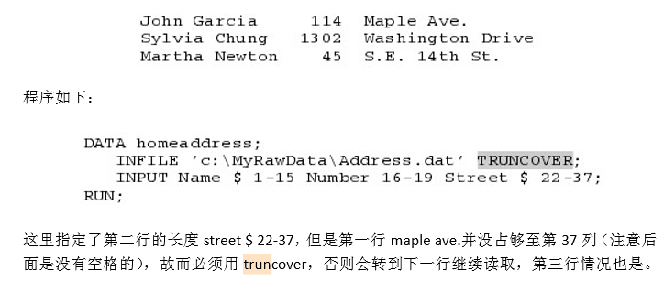

3、libname

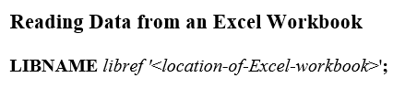

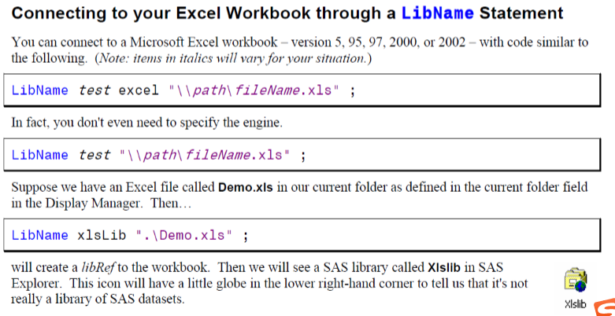

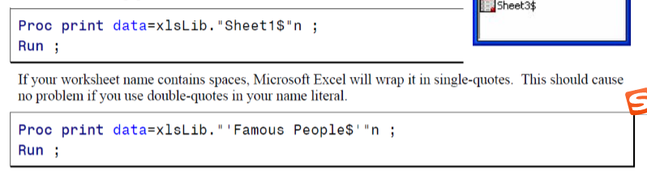

4、MDY函数

5、OBS=

6、keep= 与keep语句的不同（P224）

Keep=，drop=只应用于它们跟随着的数据集

Keep，drop应用于data语句中指定的全部数据集

7、ODS destination

8、first、last、payroll

9、proc format 范围，50.1既不算fail也不算pass，format 没有涉及到的还显示原数。

10、cost=‘$20.000’，有特殊符号$。

字符变量转变为数值变量，其中字符变量不能带有特殊符号。

通常只有数字的情况 SAS 会自动转化，但 where 语句不可以。

11、proc means过程提供数值变量的简单统计量。（若没有指定汇总统计量，打印所有变量的非缺失值个数、均值、标准差、最小值和最大值）

Proc means options

VAR variable-list; 指定分析中使用哪种数值变量，默认则使用所有的数值变量。（指定需要输出的变量）

Maxdec=1，表示打印结果最大小数位数是1。

proc means 语句会给你数据集中所有观测值和所有数值变量的统计量， 这里是一些可以用到的语句：

BY variable-list; 分变量单独分析，但数据必须先按照 variable-list 的变量顺序排序（proc sort）。 CLASS variable-list; 也是分变量单独分析，看起来会更集中一些，且不需要排序。

VAR variable-list; 指定分析中使用哪种数值变量，默认则使用所有的数值变量。

12、libname excel

以下是第3题的解析：

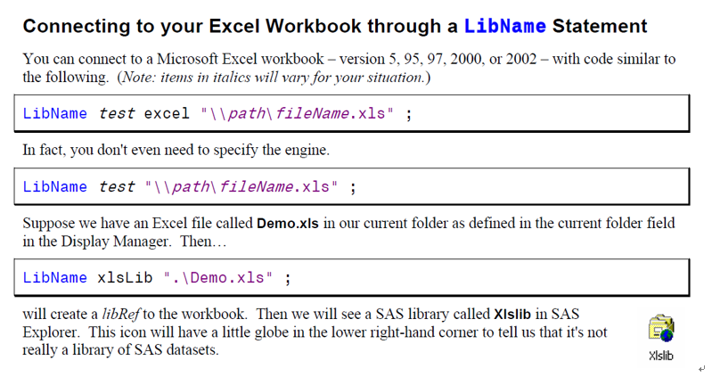

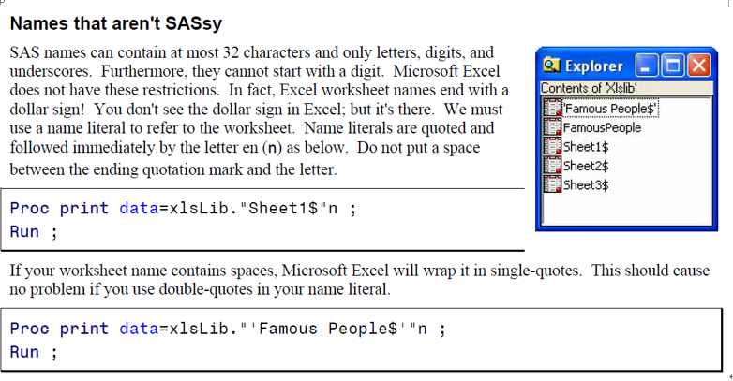

以下12题解析：

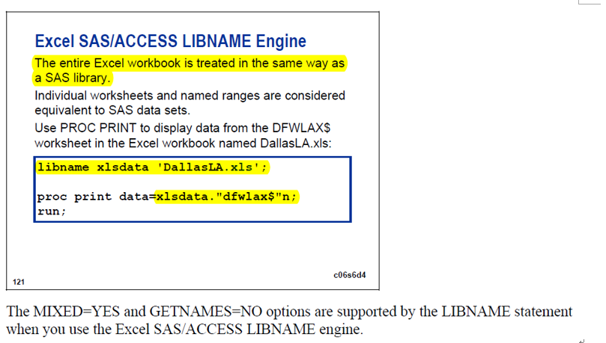

13、array（P106）利用数组简化程序

ARRAY name(n) $ variable-list;

Name 是数组名，n 是变量数，()也可以用[]和{}代替。变量须全部为字符或全部为数值。

如果变量是字符串，则需要$，且变量是新创建的字符串时，$是必须的。

变量名依照顺序排列，如数组： ARRAY store(4) Macys Penneys Sears Target; 则 store(1)是 Macys，store(2)是 Penneys，store(3)是 Sear，store(4)是 Target。

数组本身不储存在数据集中，只有在数据步中才被定义。命名规则与变量一样（不超过 32 字节，以字母、下划线开头，只能包含字母、数字、下划线）

14、调用debugger语句

固定模式：DATA data-set-name / debug;

15、自动变量_ERROR_

1）_ERROR_可以用在if/then条件语句中

2）_ERROR_，在keep语句中使用error变量，需要使用error=_error_赋值语句。

3）_ERROR_是临时变量，因此可以自动地去掉。

16、X=’04JUL2005′D，其实就是日期型数据，但是如果去掉D就是字符型数据了。

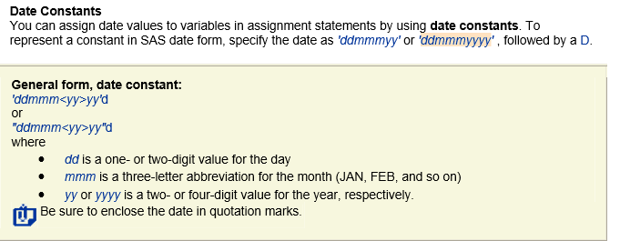

17、所以无论签名的region怎么变化，到后面的第六条语句总是在修改，随意region一直为一个值，就是western。

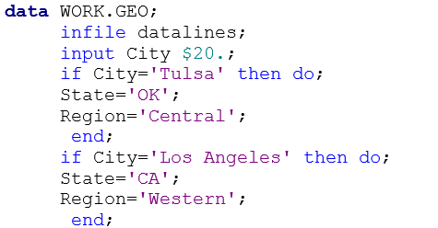

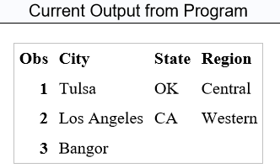

18、C，有变形+only，不一定选only

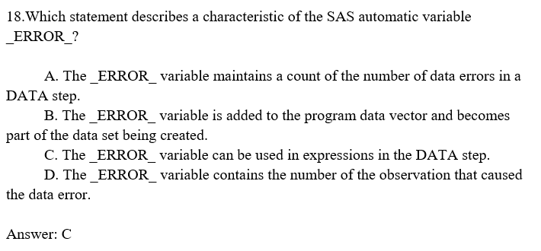

19、在where语句中，等号两边应都是相同性质的变量。Num是数值，“1”为字符。

有变形，where Num=‟1‟变whereNum contains (1) ，contain 是 char function 不能用于 Num（where 不能自动转化 char 到 num）。

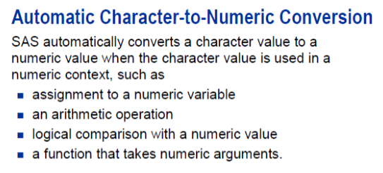

20、format 语句在 set 前使用就可以改变长度，之后变不了就会还是 set 的 data 的 length。

21、if..then，if else….then语句。

IF THEN/ELSE 的一般形式为： IF condition THEN action; ELSE IF condition THEN action; ELSE IF condition THEN action; 用 else 语句与直接用多个 IF-THEN 语句比起来，有两个优势，第一是更有效率，电脑将占用更少的时间；第二是 else 可以确保你的两个 condition 之间互斥。

先满足sales大于30的要求，再筛选if then的要求。

有变形，GT50，选1

22、proc contents data=

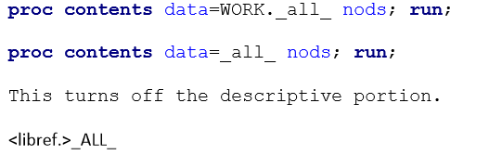

23、用libname建立逻辑库

C:\Users\lulu\AppData\Local\Temp\1549721091(1).png

24、DSD和DLM

25、first obs=在n数据行开始

Obs=在n数据化结束

26、print sort 临时数据集和永久数据集的，out语句和by语句。

27、proc sort by 排序，降序排列

May，june，july是字符，按照首字母降序排列

by descending Month Day，month按照降序排列，day按照升序排列

有变形，by descending Month day变by Day descending Month，day按升序排序，month按降序排列。

28、merge语句

Merge data1 （in=_A rename=（oldname=newname））所有option在一个括号内

data2 （in=_B）

rename语句固定格式为rename=（oldname=newname）

if _A and _B即if _A =1and _B=1，保证最终数据集的观测都来自于data1和data2

先读取数据，再使用if筛选

29、读取多少条数据记录在data步的每一次迭代（interation）中；迭代次数

1.input company state

2.input NumEmployees

If…then为非执行语句

30、编译过程和执行过程，详细内容见crackman

_N_记录了 SAS 在数据步中循环的次数，它不一定等于循环次数。因为诸 如 IF 语句就可以使迭代次数与观测数不一致

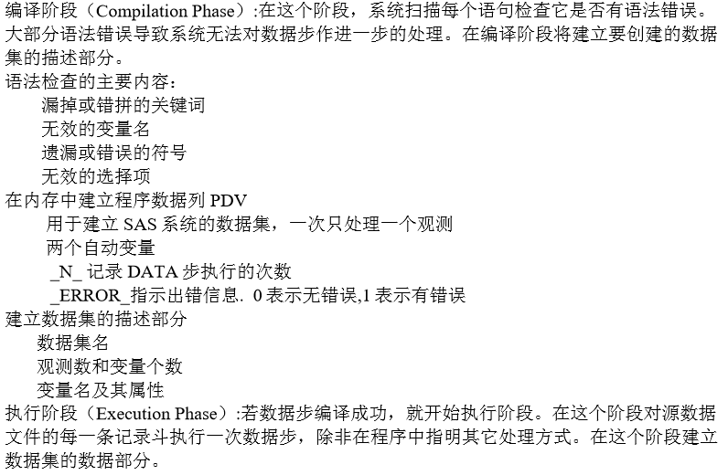

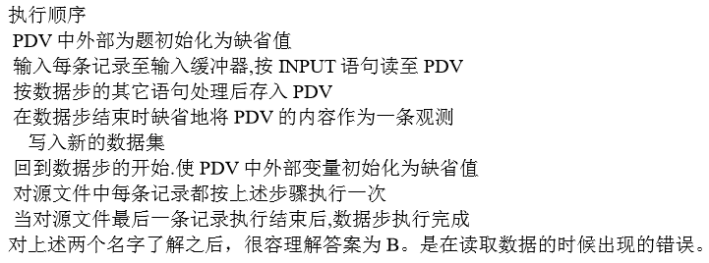

31、input换行问题，无missover等，第二行数据行不足，自动换行到第三行。

32、P104，retain和求和语句

Retain语句

retain语句可以让SAS保存前一次变量的值。它可以出现在数据步的任何位置， 基本形式为： RETAIN variable-list;

也可以指定一个初始值，而不是用缺失值或前一次的值代替初始值

RETAIN variable-list initial-value;

Sum 语句

SUM 语句用于你想将一个表达式的值累加到一个变量上去时，基本形式为： variable+expression;

这个语句将表达式的值赋给变量，同时将变量的值保留到下一次迭代。这个变量必须是数值 型，且初始值为 0。因此，语句等价于如下形式：

RETAIN variable 0;

variable=SUM(variable,expression);

原题：

COUNT+1等价于  
RETAIN COUNT 0;  
COUNT=COUNT+1;

33、字符变量输出时需辨别大小写字母

34、考察format、marco这类编译之后在SAS系统存储的形式

在SAS系统里面，文件有主要有两种，一个TABLE，一个CATALOG.

format编译就以[catalog](http://crackman.net/?tag=catalog)形式存在，macro也是。

如未指定逻辑库，默认保存在WORK.Formats

user-defined，自定义

35、P117，符号表示

考察两个if…then，output语句的考察。

数据集中的观测，output一次后仍然存在。开始IF判断，判断为真就是OUTPUT到SASUSER.ONE数据集中。但是这里没有交代如果为假将会怎么样。我个人认为即使是假，也不会做任何处理。因为没有在假这个条件下的执行语句

以5 2为例，

if X eq 5 then output SASUSER.ONE; output到ONE，

if Y lt 5 then output SASUSER.TWO; output到two

output; 同时output到ONE TWO 和OTHER

有变形，output变为else output other

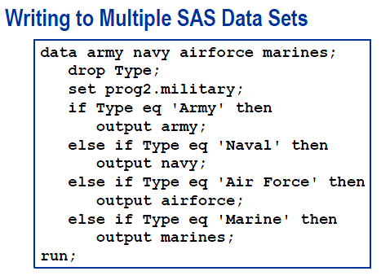

36、日期读取问题

MMDDYY10.数据格式：  
08 11 2009  
8  11 2009  
11 12 2009  
08-11-2009  
08/11/2009

37、变量输出时变更标签

LABEL varname（变量名称）=“label name”;

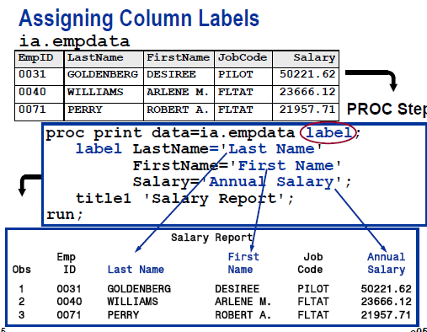

38、if first.Y 表示在X=1的分组下， Y第一次等于A，那么FIRST.Y=1，第二次等于A就是0，第一次等于B就是1，第二次等于B就是0。以此类推

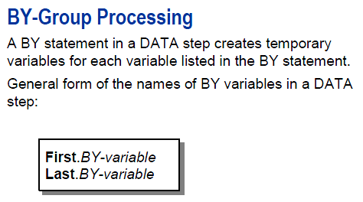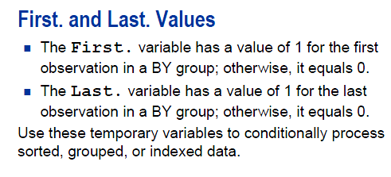

39、array以数据组的形势创建新变量，创建新变量为字符变量且长度为8个字符。

40、do while语句，并引申出do until语句辨析。

Do while语句，先判断后执行，PROD=1,先判断 PROD LE 6是否为TRUE，然后决定是否执行循环语句。

循环每次执行完，PROD自动加1，也就是当PROD LE 6的为TRUE时，PROD最大值就是6，超过6就不执行循环内的语句，但是PROD等于6的时候，依然要执行循环，LE就是小与等于的意思。所以最终PROD=7。

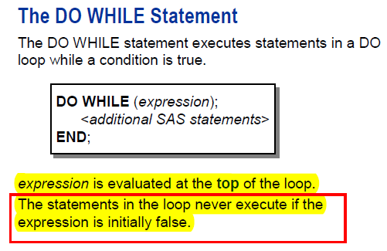

Do until语句和do while语句不同，DO UNTIL是执行后再判断，PROD执行一次之后变成2,2 LE 6是true，所以终止执行。

UNTIL里面的表达式是循环终止的判断条件，如果UNTIL里面为真，那么就终止执行DO LOOP；而WHILE的表达式是循环继续的判断条件，为真继续执行DO LOOP。

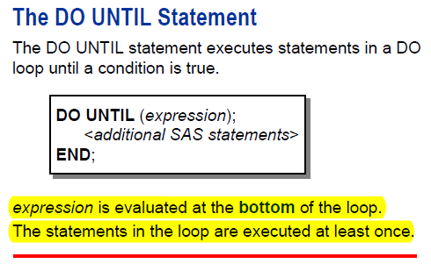

41、CATX函数

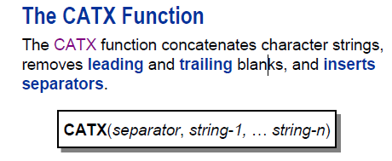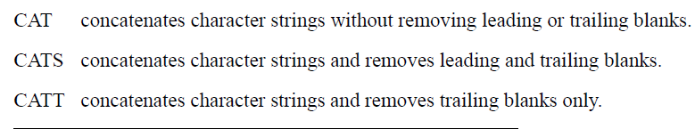

CAT 连接字符串，不去除变量头尾空格

CATS连接字符串，去除变量头尾空格

CATT连接字符串，仅去除尾部空格。

先看看SAS 对CATX的解释：  
去除变量前后的空格符，插入分隔符，返回连接后的字符串

42、考察find函数

从Australia, US, Denmark 字符串的第五个字符开始，忽略字符串中大小写，寻找字符串US在源字符串中的起始位置，并返回起始位置的数字给POS。

以I或者T，都为12.因为US本就为大写

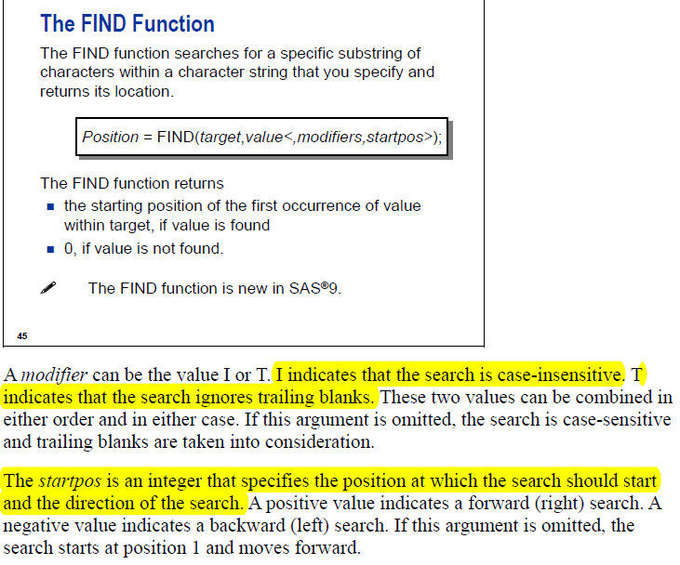

在find函数中，target为目标文件，value为表示寻找的字符串，modifiers为修改器，startpos为起始位置。

Modifiers可以以I和T来表示。I表示不区分大小写，T表示忽略尾部空白。这个两个修改器可以同时使用，如果都未使用，表示大小写和尾部空白都在搜索的考虑范围内。

有变形，TEXT文本变形，填空5

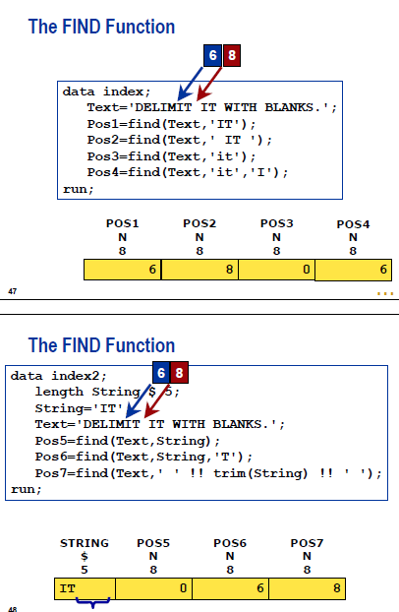

43、

TRANWRD(s,s1,s2) 从字符串s中把所有字符串s1替换成字符串s2后的结果。

SUBSTR(s,p,n) 从字符串s中的第p个字符开始抽取n个字符长的子串

数据转换：input，字符转数值；put，数值转字符

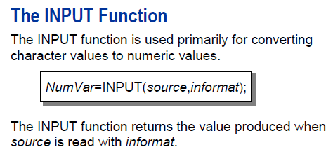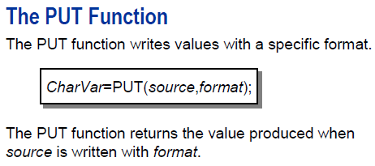

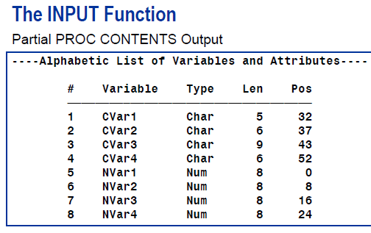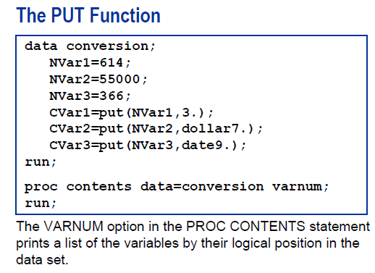

Char函数

char(string,position) 从string的指定位置（position）返回一个字符

string ：specifies a character constant, variable, or expression.指定的字符常量、变量或表达式

position ：is an integer that specifies the position of the character to be returned.指定位置返回一个字符，指定位置为整数。

变形，考察put，将SHIPDATE 轉為 02 FEBRURAY 2009 的型式

PUT（date，worddate20.）

44、注意每一条语句后的分号，data语句后缺少分号

45、csv和cvs

考察的是CSV文件格式打开问题，可以用EXCEL也可以用TEXT EDITOR打开。

有变形

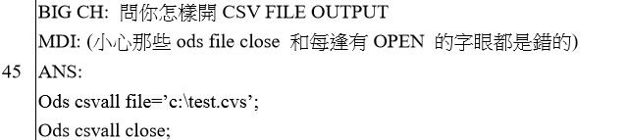

46、变量求均值

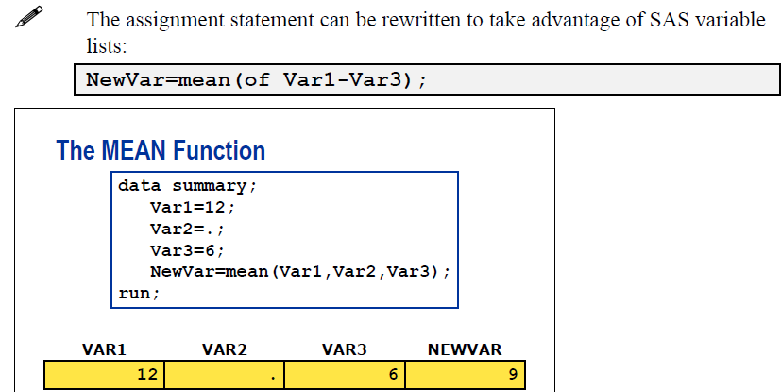

有变形，多了个变量 Revenue2007,值为 missing，mean函数忽略缺失值，还是1.6.

47、PROC FREQ过程步中TABLE语句的参数

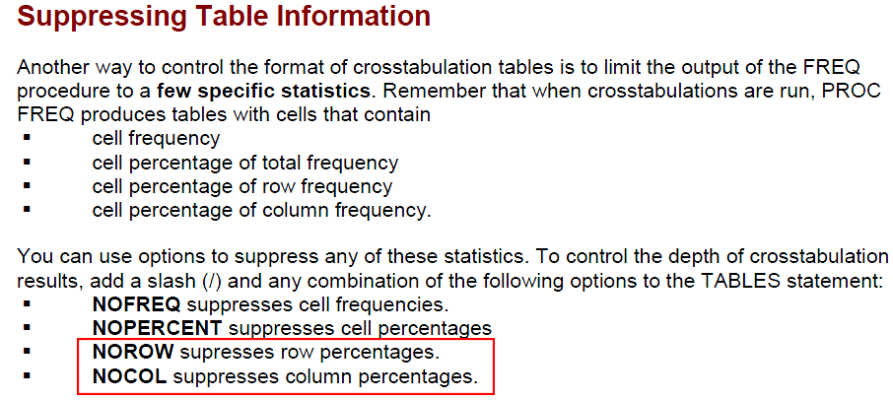

48、

49、keep语句及数组

本题考察的是数组以及KEEP语句。

KEEP语句中必须是具体变量，不能是数组。

另外数组MonthSales{12}，并没有说明这个数组内部的成员名称。

50、

在读入数据时，首先是从ONE读取到PDV中。读完之后输出到数据集BOTH中，构成第一条观测。因为ONE数据集没有变量CHAR2，所以CHAR2默认为缺失值。

继续从TWO数据集中读入数据到PDV中，读完之后输出到数据集BOTH中，构成第二条观测，因为TWO没有CHAR1变量，所以就为缺失值。

51、考察proc content

有变形

C:\Users\lulu\AppData\Local\Temp\1549802730(1).png C:\Users\lulu\AppData\Local\Temp\1549802752(1).png

52、merge，if等语句综合

有变形

C:\Users\lulu\AppData\Local\Temp\1549802898(1).png

53、retain语句，没有对retain后的变量的初始值做约束，默认为缺失值。

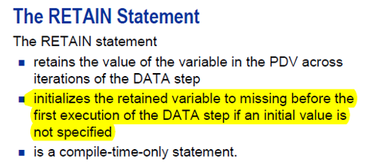

Sum

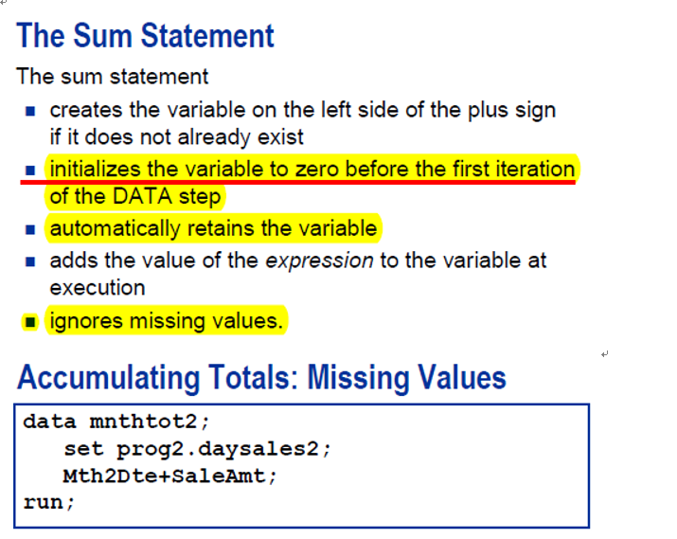

54、RETAIN到底是在非执行语句还是执行语句。RETAIN的作用是初始化变量为“特定的默认值”，是非执行语句，STATE=’California’; 是赋值语句，也就是执行语句。

retain语句和赋值语句的执行次数

55、表示日期字符的d与日期间的距离

56、proc freq table语句

有变形，多了個錯誤答案 var region*product，选择原答案。

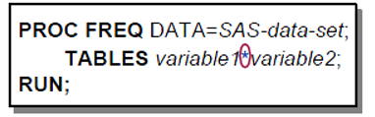

第一个var是freq table的行变量，第二个是列。

57、weekend函数，具体起函数看crackman。

有变形，WEEKDAY变一个月当中的第几天(i.e. day of month)」

答案：day(BeginDate)

58、PROC FORMAT语句中，value的命名salfmt. 不应搞包括DOT（.）。  
这个点号是SAS用来区别一个变量名以及一个format格式名称的差别。  
当SAS“看到”这个“点”时，它“知道”将给定格式的指令关联到变量。因为SAS变量名只能包含字母、数字和下划线符号，句点符号是SAS如何检测变量和格式之间的差异。

第一个money是对其取值范围进行赋值，第二个是规定输出格式为何

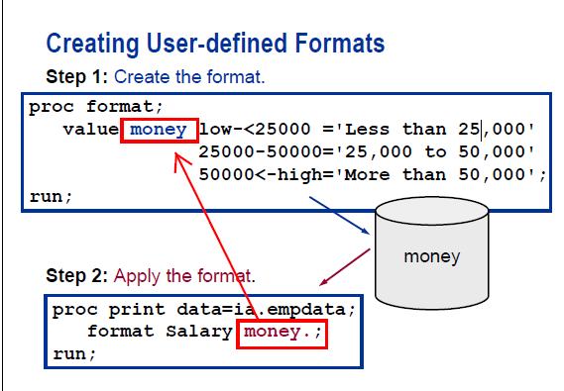

59、daisy与yellow之间无分隔符，sas无法作为两个变量读取。Trunover见第3题。

60、drop=，keep=选定的变量互相抵消剩变量ProdId，生成一个新变量Revenue

有变形，变 drop = Returns Salse 不再是三个 variable -> 选 3

61、考察IF ELSE语句以及筛选条件，

WHERE不能这样与THEN连用，THEN只能与IF 配对使用

Where生成子集且不能与keep等语句一起使用

Where语法使用：

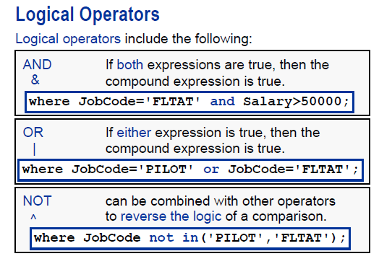

62、ODS打开关闭文件语法

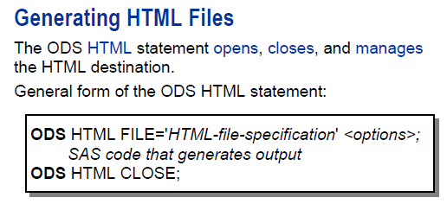

有变形，HTML变PDF，答案： ods pdf file=’xxxx.pdf’;ods pdf close;

63、do until语句，先执行后检测，终止

64、length在set语句前后的关系，在前执行，在后不执行

有变形，set中Jobcode 长度为8的charater variable。Set statement在前面，后面有length jobcode 12;formatJobcode20.; 答案为8。

65、与37题不同，37是proc print步更改label，本题为在data步设定label，

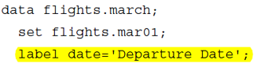

66、do loop

67、如果是缺失值，那么在排序过程中是默认为最小。

有变形，X=1变为X=3，答案3

68、error，这里主要是LENGTH定义数据的格式与WORK.DEPARTMENT中的数据格式存在冲突。

69、WHERE在做筛选数据时的，LIKE是检查数据是否满足某一样式。

%可以替代任意数量的字符。

70、DROP语句，在DATA STATEMENT中，不需要等号

在SET 语句中，需要括号以及等号。

72、

71、

79、ODS HTML问题，

ODS HTML BODY=’body-filename. Html’ options

FILE=与BODY=选项相同

CONTENTS=创建链接到正文的目录文件

PAGE=创建一个页码链接的目录文件

FRAME=创建框架文件，如果不需要page和contents，也不需要创建frame，C选项

STYLE=指定样式模板

82、一对一merge

C选项忽略变量名称重复替代的情况

84、Do循环

85、不列具体变量名的情况，all要同为字符或数值

86、按列排列及非标准格式读取原始数据

87、

88、do index

89、@运用，@停留在下一个input为止，var1-4都读取完，进入第2数据行

91、proc format输出

92、total+cost，才默认为 retain total=0

93、sum(of month{*})，

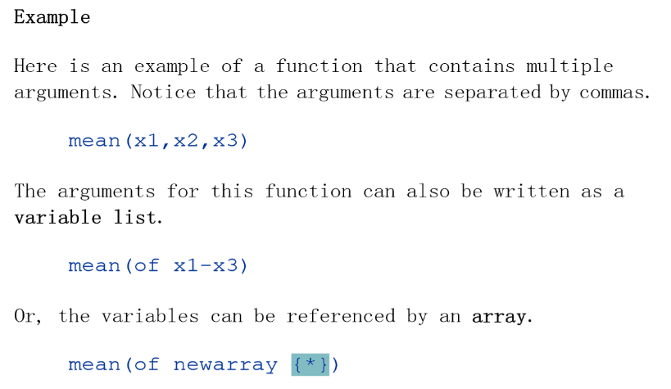

当变量不以列表形式出现，可以以array简化表示。（of month1-month3）

94、if代替where语句，where不能筛选

95、

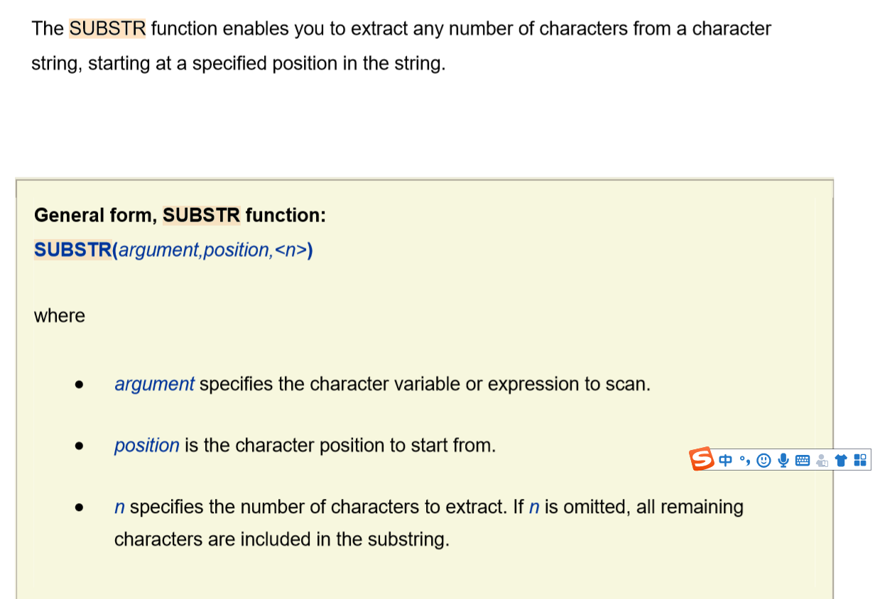

Class，var，by

Libname，filename

Substr

123题（3、7、11、23、27、37、50、52、54、64、88、94、101、104、105、108、109、110、116、118、119）

3、输出顺序，amount初始赋值为7，word为dog，amount最后赋值为5。

7、price为数值，@10有$符号

118、在data步发生数据处理错误，

B选项，A note is written to the SAS log explaining the error, and the DATA step continues to execute

11、last.var

23、将临时数据集转换为永久数据集

50、by排序，有变形，改填空。

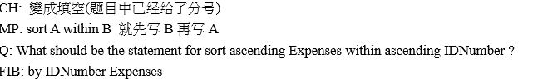

105、ods html file

108、jobcode应为数值变量，Chem2不等于chem2

116、

119、error

64、先 L后 S原则。Length要在 set前才能有效。否则只能根据 set的已有长度。

新题：

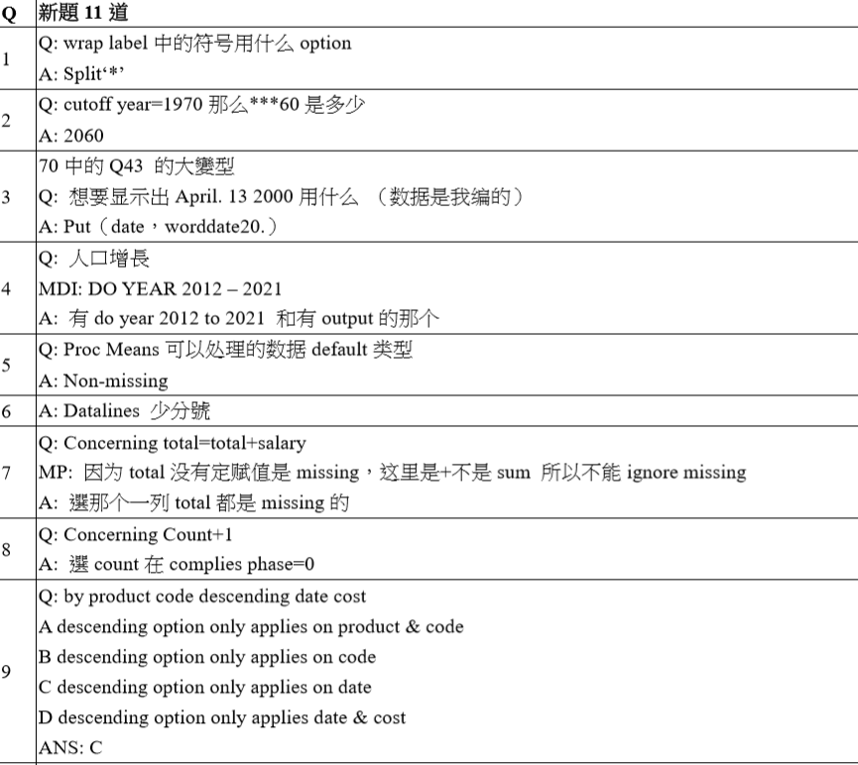

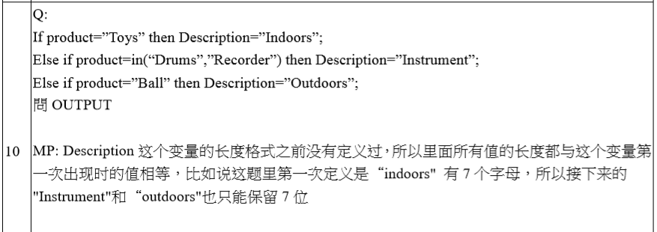

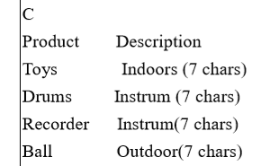

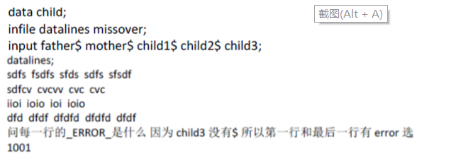

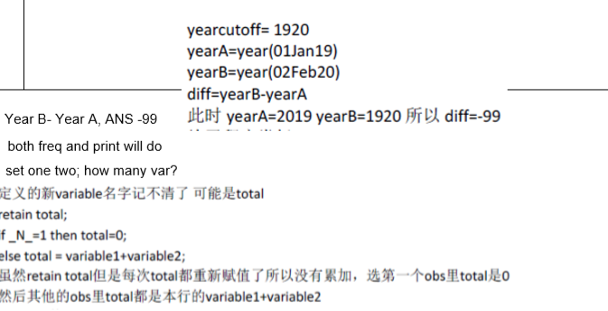

1. Set set_a set_b

问最后合并的data有几个variable

set a有三个 empid name output set b有三个employeeid name output

答案是最后data有4个variable

2.关于wrap什么什么的，变量里面是* 的， 选项为以下，选B. split=‘*’

A) wrap='*' B) split='*'

C) labelwrap='*' D) label='*'

3. obs number

1 25

2 10

3 .

4 20

5 30

subtotal=subtotal+number,问最后的output

答案是：

obs number  total

1   25        .

2   10        .

3   .         .

4   20        .

5   30        .

新出现的变量没有被赋值并且用的是求和公式不是sum，默认初始值为missing，所以subtotal全是missing

4、dataset a中有变量 var1，长度为8. 问dataset b中var1的长度为多少  
有code：  
Data b;  
set a;  
length var1 $ 10;  
format var1 xxx(比如12位字符)；  
run;

答案是8.同样是考Length和set出现前后顺序对变量长度的影响，length在set之后不会改变变量的长度

提供了一个叫ID的变量， ID = 1986 05-10 567 , 类似这样一串数字 1986不是很确定是不是，后面的数字应该是对的  
问运行了 compress(ID, '-') 之后ID会变成什么样  
A. 1986 05-10 567  
B. 1986 0510 567  
C. 19860510567  
D. 1986 05 10 567

这道题我之前看到别人的机经里面有于是就上代码试了下，答案是B

这里有一段程序  
ods html file = ‘file-specification’;  
Proc  data =  
Proc freq =   
Run;  
Ods file close;  
问有多少个结果的输出  
从别人的机经里面粘过来的具体的程序我也记不清了，答案是选proc data跟 proc freq都有的那个

7、

If product=”Toys” then Description=”Indoors”;

Else if product=in(“Drums”,”Recorder”) then Description=”Instrument”;

Else if product=”Ball” then Description=”Outdoors”;

问 output

Description这个变量的长度格式之前没有定义过，所以里面所有值的长度都与这个变量第一次出现时的值相等，比如说这题里第一次定义是“indoors" 有7个字母，所以接下来的"Instrument"和“outdoors"也只能保留7位，选Description全是7个字母的

8. by product code descending date cost

A descending option only applies on product & code

B descending option only applies on code

C descending option only applies on date

D descending option only applies date & cost

类似的题，问选项里那个说法是正确的，相当于是问descending是作用在那个变量上，descending只对它后面一个变量起作用，这里是变量date按降序排列

population increase （Do loop）  
题目：人口增长速率是2%，给了一个2012年到2021年每年人口的表格。  
问：如何得到这样的表格  
正确答案包含下面的code：  
do year= 2012 to 2021；  
pop=pop*1.02;  
output;  
end;  
run:

这道题我纠结了好久，之前光注意别人的机经里提到要选在end前带output的，结果实际还考到了Do loop一脸懵逼，靠着微弱的印象应该是选对了

选项是

1. Pop=一个数

Year=2010

do until (year=2021)

pop=pop*1.02;  
output;  
end;  
run:

1. Pop=一个数

do year= 2012 to 2021；  
pop=pop*1.02;  
end;  
run:

1. Pop=一个数

do year= 2012 - 2021；  
pop=pop*1.02;  
output;  
end;  
run:

1. Pop=一个数

do year= 2012 to 2021；  
pop=pop*1.02;  
output;  
end;  
run:

10.当时最后一道题是问怎样建立一个CSV格式的文件，感觉有点像70题里面的第45题里的sas程序，我选的是有ods csvall file='c:\test.cvs'; ods csvall close;的一个选项。

45题的sas program:

ods csvall file='c:\test.cvs';

proc print data=WORK.ONE;

var Name Score Grade;

by IdNumber;

run;

ods csvall close;

11. 问一个已经**存在**adsf.xlsx其中一个**worksheet 名字sdffsgf**, 现想将同样sheet名的**sdffsgf**的xlsx文件保存，sas将会如何处理：A /overwrite B/文件显示sdffsgf(1)   C/文件显示adsf(1)    D/系统提示error ，答案是D会报错

3.split=“*”

一个 data步中有一个 label里面是这样的“xxxxx*xxxx*xxxx”，想在真正的 label中*变空格,叫你选语句填空. 类似“cat*dog”这样的

格式,怎样实现将*指定为分隔符,实际输出“cat dog”的形式呢?答案选split=“*”

10.do i=1 to 7;

do i=1 to 10;

x+1;

end;

output;

end;

run; 问结果输出多少条 observations（注意 output 的位置，我填的 7）

15.cat() 函数题的大意为：

data test；

do I = 'SUN', 'MON', 'TUES'；

weekday=cat(i, 'DAY');

run;

问在output中weekday的值。 我这道题是填空题～

Does not remove leading or trailing blanks, and returns a concatenated character string.

data _null_;

x=' The 2002 Olym';

y='pic Arts Festi';

z=' val included works by D ';

a='ale Chihuly.'; result=cat(x,y,z,a);

put result char.;

run;

SAS writes the following line to the log:

+ 1+ 2+ 3+ 4+ 5+ 6+ 7

The 2002 Olympic Arts Festi val included works by D ale Chihuly.

16. dim具体不记得题了～ array big{5} weight sex height state city; do i=1 to dim(big); more SAS statements; end;

17.[size=13.63636302948px]campress()函数 大概意思如下，数据自己编的： data test; x=1234 4578 898; y=compress(x, '') ; run; 我就记得两个选项一个是：12344578898 另一个是：1234 4578 898 我也不会这道题就随便选了后面那个选项～ a='AB C D '; b=compress(a); put b; ABCD + 1+ 2+ 3 x='12345678901 B 23456789012 c'; y=compress(x,'ABCD','l'); put y; 12345678901 23456789012 + 1 x='1 2 3 4 5'; y=compress(x,,'s'); put y; 12345 + 1 x='Math A English B Physics A'; y=compress(x,'ABCD','k'); put y; ABA

19. 数据集a中，加入array a(3)_temporary_，问a中包含几个变量？ A. _temporary_1 _temporary_2 _temporary_3 B. a_1 a_2 a_3 C. a1 a2 a3 D. no variable 这一题我记的问得类似是这样： data test; array a{3}_temporary_; run; 问数据集test中有几个变量，我选了d, 因为如下： Creating Temporary Array Elements You can create temporary array elements for DATA step processing without creating additional variables. Just specify _TEMPORARY_ after the array name Temporary是对了 但是没有后面13 的数字

问proc means可以处理的数据是什么 选项有 only nonmissing numeric

3. 关于_ERROR_ 如果选项里有The _ERROR_ variable can be used in expressions or calculations in the DATA step. 那么一 定选这个 我遇到的不是的，是The _ERROR_ variable can only be used in expressions in the DATA step. 所以没选 选的类似这个 _ERROR_ signals the occurrence of an error that is caused by the data during execution. （这句是书上的）我 的那个是有contain的。还有一个选项跟这个很像但是是maintain ，大家去翻翻书把定义巩固一下，有机经选only

50题中的原题（其他机经中出现）

10. 原题

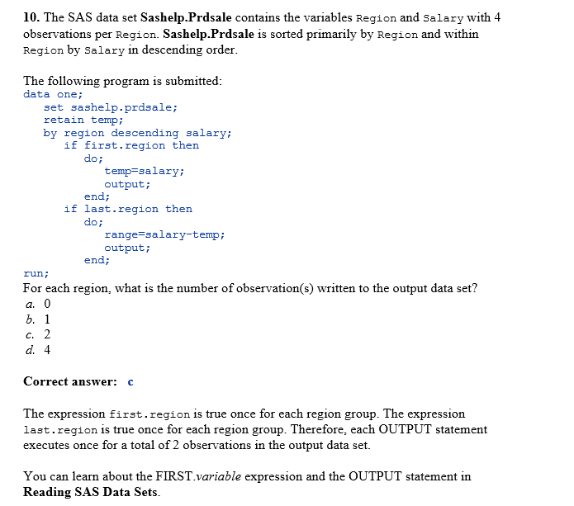

22. 原题

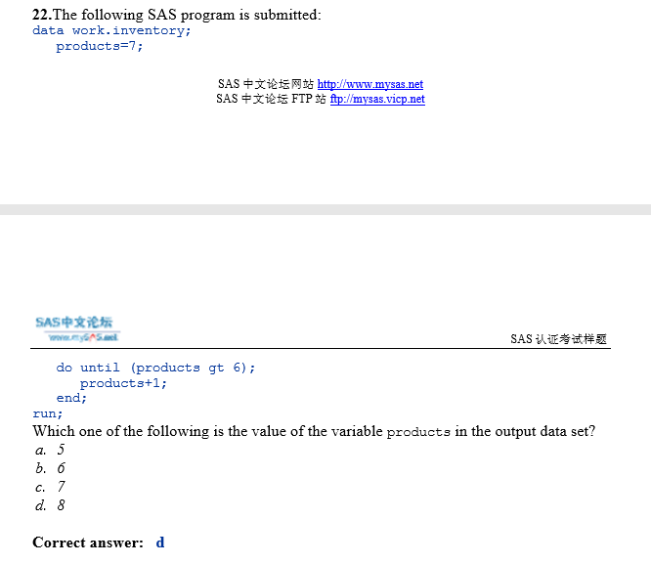

25. 原题

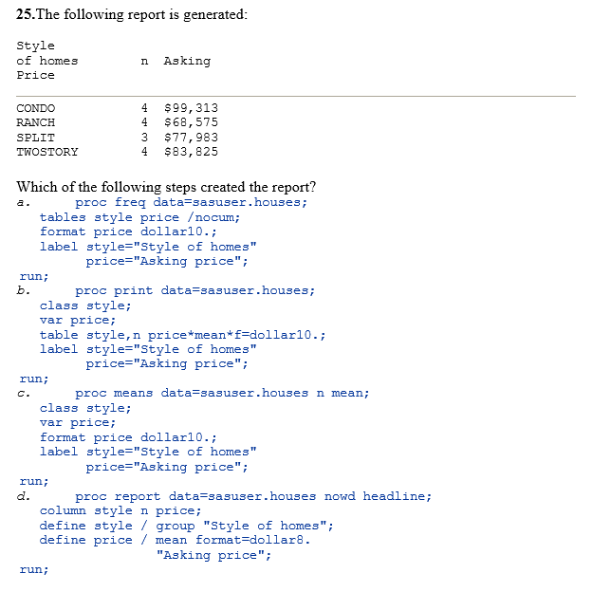

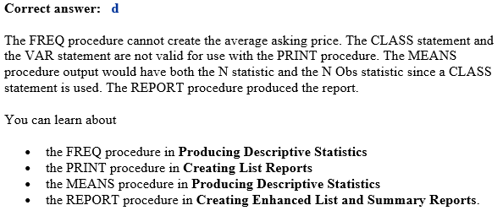

49 原题

